品牌快讯
2023年9月28日
以灵感之名打造车圈“超级碗”
smart times携手百万份热爱与密友共赴精彩时刻
（2023年9月28日，杭州）在新奢智能纯电汽车品牌smart 25周年之际，风靡全球的smart密友聚会smart times重新启动再掀热潮。继9月欧洲站后，smart times 2023全球粉丝嘉年华中国站即将于10月21日在苏州正式开启。同时，smart将携手跨界品牌朋友圈、刘柏辛、米卡、李宇春三位当红明星及一位神秘巨星嘉宾现场助阵，为全球品牌粉丝及密友带来25周年灵感历程和精彩爆棚的热爱时刻。同时，搭载Mobileye SuperVision™系统的特别版车型也将在现场正式首秀。
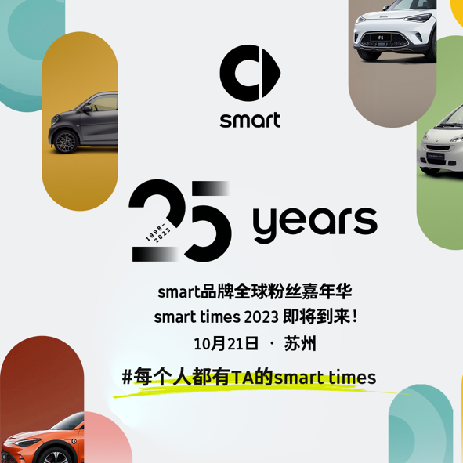
smart times 2023全球粉丝嘉年华中国站即将开启
25 年前，smart 推出了首款fortwo车型，创造了汽车历史。2年后的2000年，smart便携手全球粉丝共创了一个年度嘉年华“smart times”。这不仅是一场聚会，更是汇聚全球先锋思想的平台，赋予了smart品牌更多非凡意义,更让smart在汽车历史和都市文化的卷轴上留下难以磨灭的印记。此次smart times 2023全球粉丝嘉年华，将邀请实力爱豆打造汽车圈的“超级碗”，刘柏辛、米卡、李宇春三位当红明星齐聚smart times，超强阵容开启smart times星动潮趣时刻。

超强阵容开启smart times星动潮趣时刻
此外，现场还将迎来一位神秘巨星倾情献声与全球密友及粉丝进行互动。源自热爱的密友聚会，释放不被定义的星动魅力，smart诚邀全球密友一起狂欢，共同见证品牌又一里程碑时刻。
神秘嘉宾现身smart times见证里程碑时刻
25年初心使燃，因热爱汇聚，为灵感喝彩，smart times不仅是一场车主的聚会，更是品牌与百万密友共创的潮趣狂欢。未来，smart将继续带着探索未来都市交通最佳解决方案的品牌愿景，新奢科技引领创新生活，让明天更smart一点。
-结束-

  smart汽车官方小程序 |   smart汽车官方APP

了解最新信息，请访问
smart全球媒体中心：https://media.smart.com/zh-chs/
smart 汽车官方网站：https://www.smart.cn/

媒体垂询
刘若曦 sebastian.liu@smart.com

smart品牌全球公司简介
自90年代品牌诞生以来，smart始终肩负着“探索未来都市交通最佳解决方案”的愿景。2019年，smart品牌全球公司正式成立，以“中欧双核，全球布局”为前瞻发展战略，致力于将smart塑造为全球领先的新奢智能纯电汽车品牌。
smart现已完成品牌、产品及商业模式的全面焕新。其新一代纯电动车家族由smart研发团队主导工程研发，梅赛德斯-奔驰全球设计团队负责设计，产品阵容扩展到更多细分市场。其中代表smart品牌焕新的首款紧凑型纯电SUV——smart精灵#1于2022年呈现全球首秀，在中国率先交付，并销往欧洲市场。全球新奢轿跑SUV——全新smart精灵#3也已于2023年4月呈现全球首秀。从2022年起至2024年，smart将每年为用户带来一款全新车型，持续丰富新一代smart纯电动车家族矩阵。

